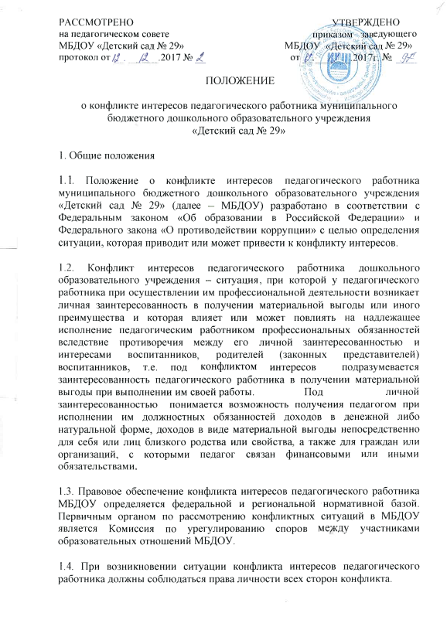
1.5. Данное Положение вступает в силу с момента принятия педагогическим советом МБДОУ и утверждения приказом заведующего МБДОУ. Действует до принятия нового.

2. Возникновение конфликта интересов педагогического работника МБДОУ.

2.1. Под определение конфликта интересов в МБДОУ попадает множество конкретных ситуаций, в которых педагогический работник может оказаться в процессе выполнения своих должностных обязанностей, поэтому составить исчерпывающий перечень таких ситуаций не представляется возможным.

2.2. Ключевые моменты, в которых возникновение конфликта интересов педагогического работника является наиболее вероятным:
- получение подарков и услуг;
- сбор денег на нужды группы, МБДОУ;
- участие в жюри конкурсных мероприятий, олимпиад с участием своих воспитанников;
- небезвыгодные предложения педагогу от родителей воспитанников, педагогом, чьей группы он является;
- небескорыстное использование возможностей родителей (законных представителей) воспитанников;
- нарушение установленных в МБДОУ запретов (передача третьим лицам и использование персональной информации воспитанников и других работников) и т.д.

2.3. В случае возникновения у педагогического работника личной заинтересованности, которая приводит или может привести к конфликту интересов, он обязан проинформировать об этом заведующего ДОО и/или старшего воспитателя в письменной форме.

2.4. Заведующий и/или старший воспитатель, которым стало известно о возникновении у педагогического работника личной заинтересованности, которая приводит или может привести к конфликту интересов, обязан принять меры по предотвращению или урегулированию конфликта интересов, вплоть до временного (на период рассмотрения конфликта Комиссией) отстранения педагога от занимаемой должности.

3. Рассмотрение конфликта интересов педагогического работника МБДОУ.

3.1. Конфликт интересов педагогического работника в случае его возникновения рассматривается на Комиссии по урегулированию споров между участниками образовательных отношений МБДОУ.

3.2. Порядок рассмотрения ситуации конфликта интересов педагогического работника определен Положением о Комиссии по урегулированию споров между участниками образовательных отношений МБДОУ.

